**实验5 基本结构**

实验日期：2021年11月26日星期五

## 一、实验目的

进一步掌握基本程序结构的设计。

## 二、实验环境

硬件环境：笔记本电脑。

软件：Windows操作系统，Python3.7 IDLE

**本次各题都在程序方式下完成。**

## 三、实验内容

1. 一个数如果倒过来还是这个数，则这样的数称为回文数。例如，12321 倒过来还是 12321，所以，12321 是回文数。1234，倒过来是 4321，它不是回文数。

输入一个整数，判断它是否为回文数。提示：借助整除和求余运算进行。

程序代码截图：

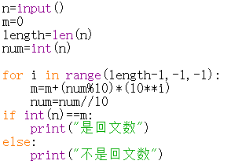

运行结果截图：

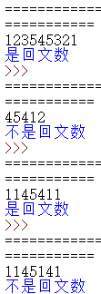

2. 编写函数，将十进制整数转换为二进制形式（用字符串表示），返回二进制形式的字符串，在主程序中输入十进制整数，调用函数转换为二进制（字符串形式），显示二进制数。例如，输入：12，输出：1100，要求不能使用Python中的转换函数直接转换，要自己通过除以2取余的运算进行转换。

程序代码截图：

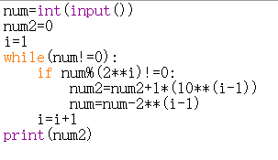

运行结果截图：

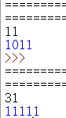

3. 编写函数，将十进制小数转换为二进制小数，返回二进制小数的字符串形式，最多保留到小数点后4位。编写主程序，输入小数，调用函数转换为二进制显示。

例如：输入：0.625，输出：0.101，输入：.8125，则输出：0.1101

注意，需要使用乘以2取整的方法。

程序代码截图：

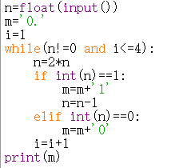

运行结果截图：

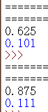

4. 整合上面两题，写出十进制实数转换为二进制实数的程序。如输入：12.625，则输出：1100.101

程序代码截图：

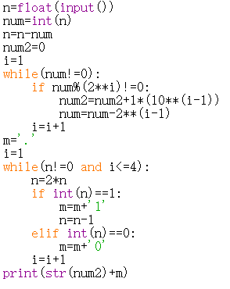

运行结果截图：

